**Дата:** 11.04.2022. **Клас:** 4 – Б **Вчитель:** Половинкина О.А.

**Урок:** математика.

**Тема. Розв’язування задачі на зустрічний рух. Складання та розв’язування задач за короткими записами. Розв’язування рівнянь.**

**Мета**: формувати обчислювальні навички, закріплювати вміння розв’язувати задачі; розвивати мислення, пам’ять; виховувати моральні якості, свідоме і творче ставлення до навчання.

**Обладнання**: презентація.

**Хід уроку**

**І. Організація класу.**

1. Створення позитивного психологічного клімату класу.

**ІІ. Актуалізація опорних знань.**

1. Усний рахунок.
2. Каліграфічна хвилинка.

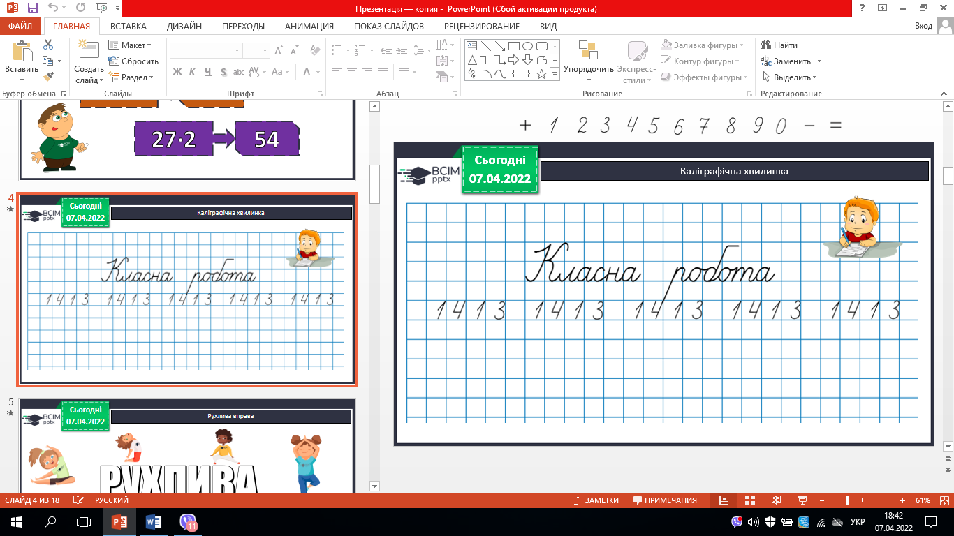

1. Робота з підручником с. 88.

**ІІІ. Вивчення нового матеріалу.**

1. № 1. Склади і розв’яжи обернені задачі.

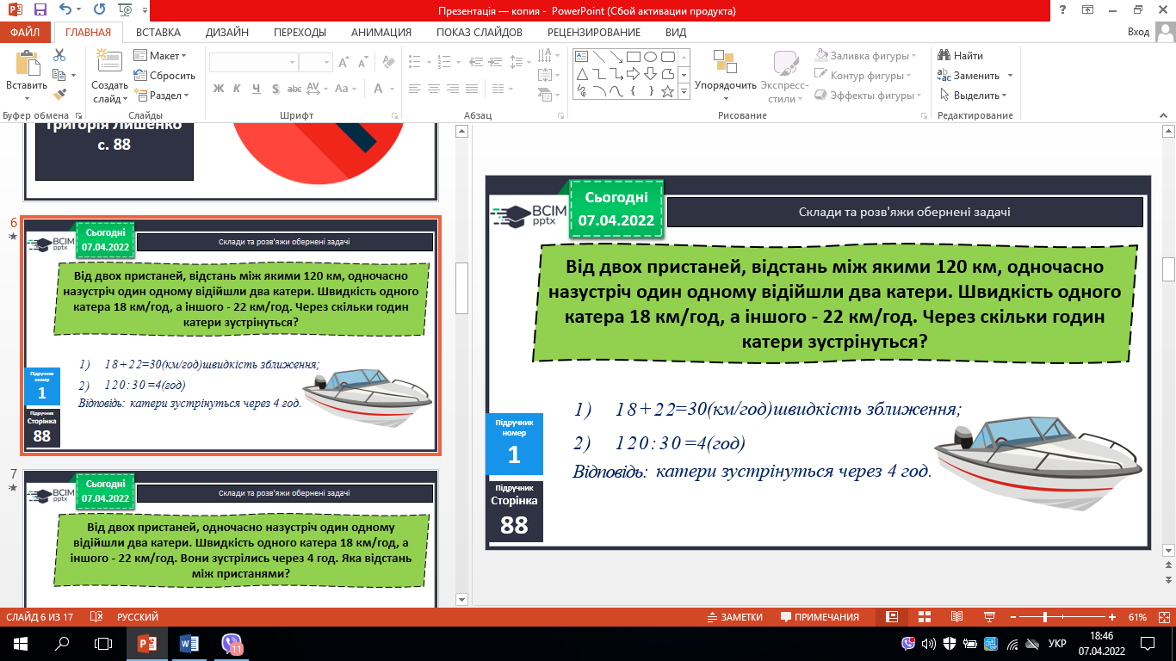

Обернена задача.

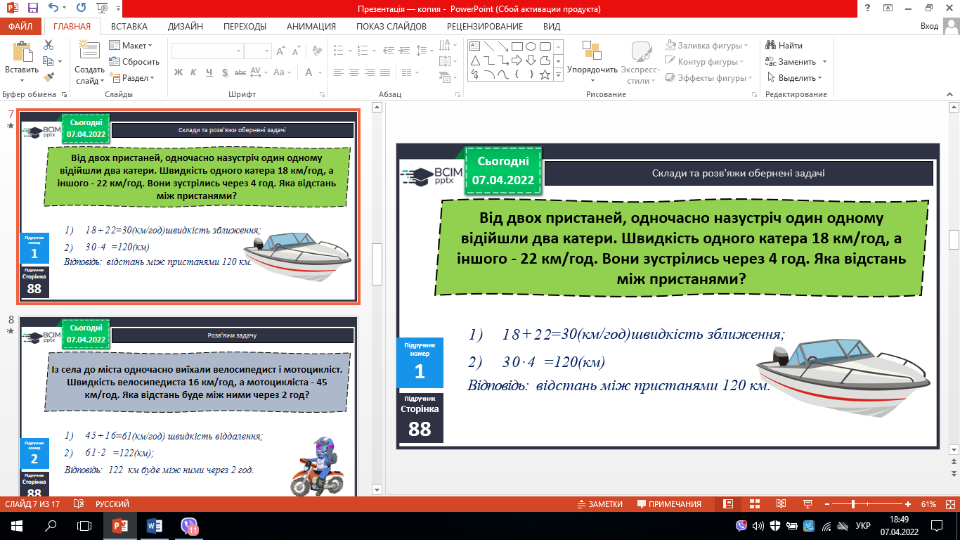

1. № 2. Розв’яжи задачу.

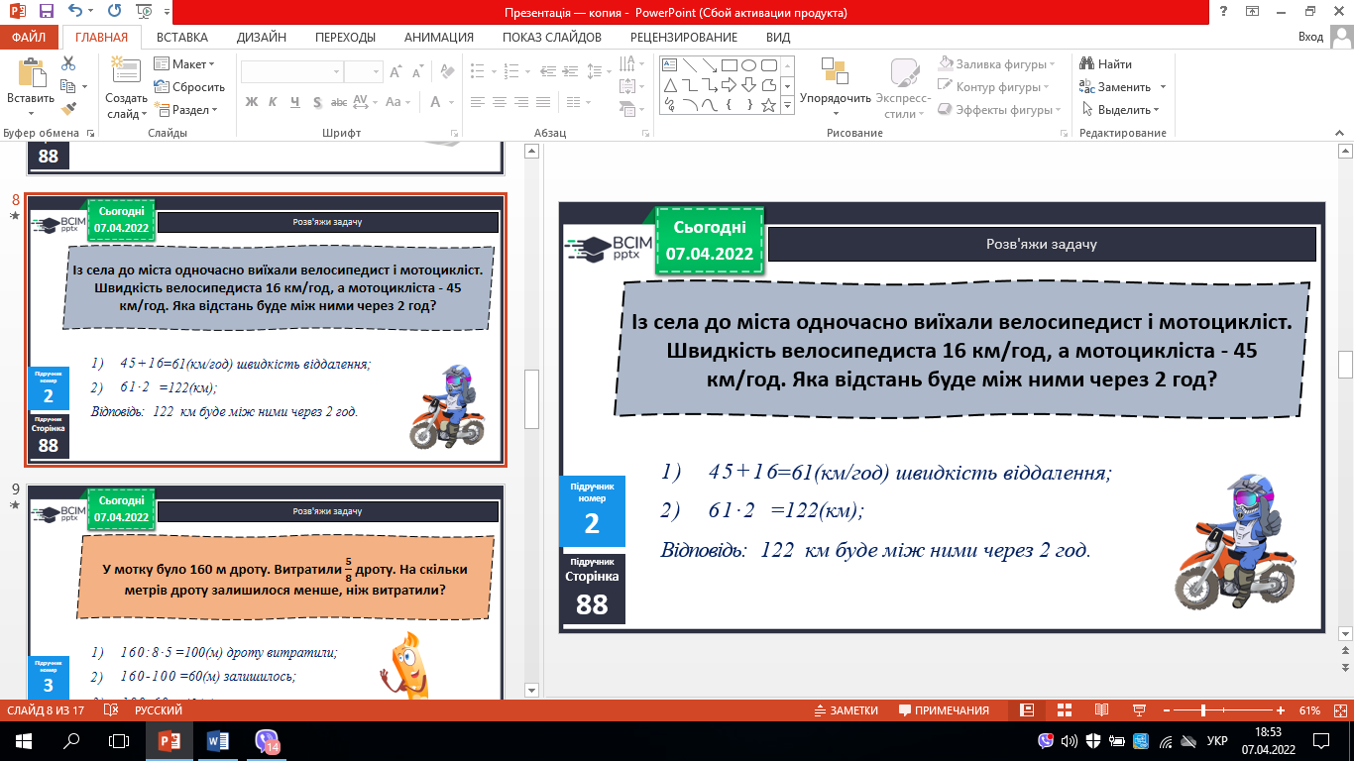

1. № 3. Розв’яжи задачу.

*План розв’язування*

1. *Скільки метрів дроту витратили?*
2. *Скільки метрів дроту залишилося?*
3. *На скільки метрів дроту залишилося меньше, ніж витратили?*
4. № 5. Розв’яжи задачу.

*План розв’язування*

1. *Скільки всього кілометрів проїхали автотуристи?*
2. *З якою швидкістю їхали туристи?*
3. *Скільки годин вони були в дорозі першого дня?*
4. *Скільки годин вони були в дорозі другого дня?*
5. Склади і розв’яжи задачі.

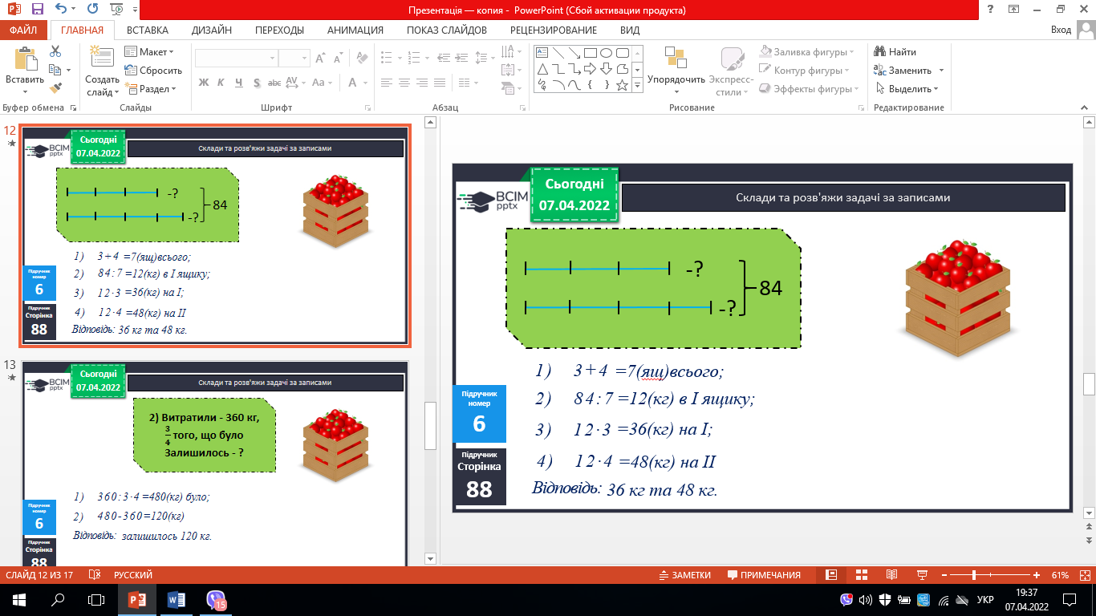 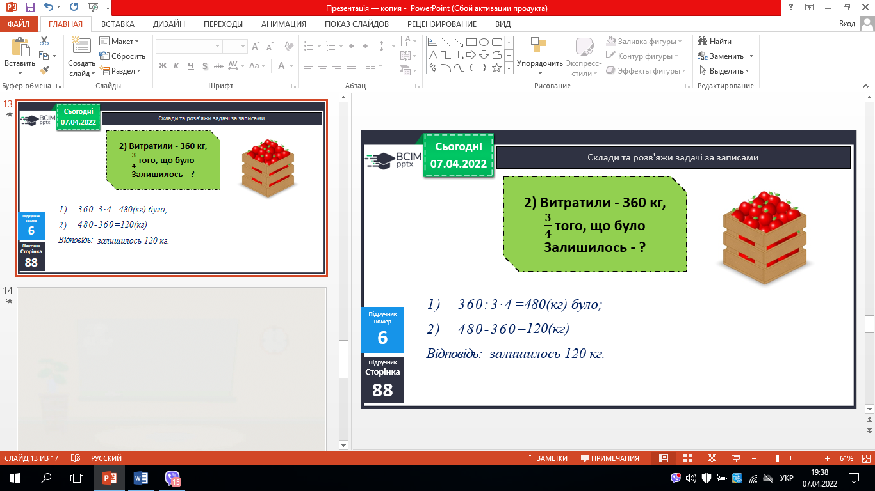

1. Склади вираз.

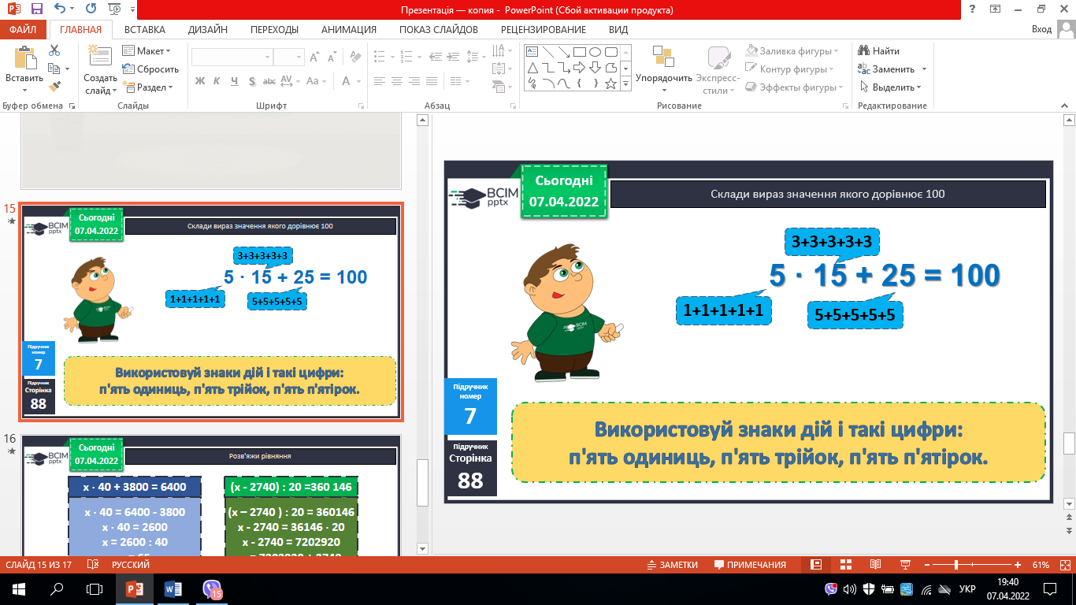

**ІV. Домашнє завдання.**

С. 88, № 8. Розв’яжи рівняння.

***Роботи надішли на Human.***